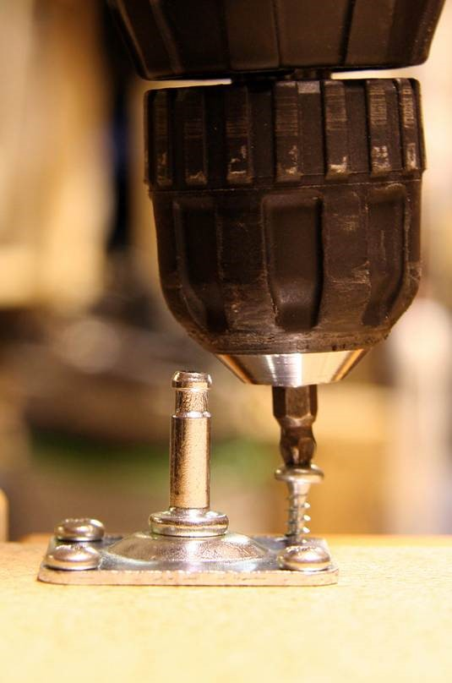
Las herramientas eléctricas pueden ser muy peligrosas cuando se usan incorrectamente. Los cortes, los pinchazos, las descargas eléctricas y las quemaduras son consecuencias comunes de accidentes con estas herramientas. Siempre tenga cuidado cuando trabaje con o alrededor de las herramientas eléctricas.
Prácticas seguras:
- Mantenga las herramientas limpias. El mantenimiento deficiente es responsable de muchos accidentes.
- Asegúrese de que todos los resguardos estén en su lugar.
- Desconecte la fuente de energía antes de ajustar, lubricar o cambiar accesorios—siempre reemplace los resguardos cuando haya terminado.
- Asegúrese de que todos los cables se coloquen en lugares seguros, donde no resulten en un riesgo de tropiezo.
- Inspeccione el aislamiento en todos los cables cada día. Informe de todos los cables dañados inmediatamente.
- Inspeccione los acoplamientos de tubos neumáticos antes de cada uso. Informe de todos los acoplamientos dañados inmediatamente.
- Asegúrese de que la herramienta que está utilizando esté tomada a la tierra correctamente.
- Las lijadoras se deben mover lejos del cuerpo cuando se utilizan.
- Sólo los operarios debidamente capacitados y certificados pueden usar las herramientas accionadas por pólvora.
- Siempre se debe dejar las herramientas descargadas hasta que estén listas para ser usadas. Los montantes deben ser clavados a una distancia segura del borde del material.
- Los operarios deben usar gafas protectoras o caretas de protección.

Este formulario acredita que se brindó la capacitación antes mencionada a los participantes incluidos en la lista. Al firmar a continuación, cada participante confirma que ha recibido esta capacitación.

Organización: Fecha:

Instructor: Firma del instructor:

Participantes de la clase:

Nombre: Firma:

Nombre: Firma:

Nombre: Firma:

Nombre: Firma:

Nombre: Firma:

Nombre: Firma:

Nombre: Firma:

Nombre: Firma:

Nombre: Firma:

Nombre: Firma:

Nombre: Firma:

Nombre: Firma:

Nombre: Firma:

Nombre: Firma:

Nombre: Firma:

Nombre: Firma:

